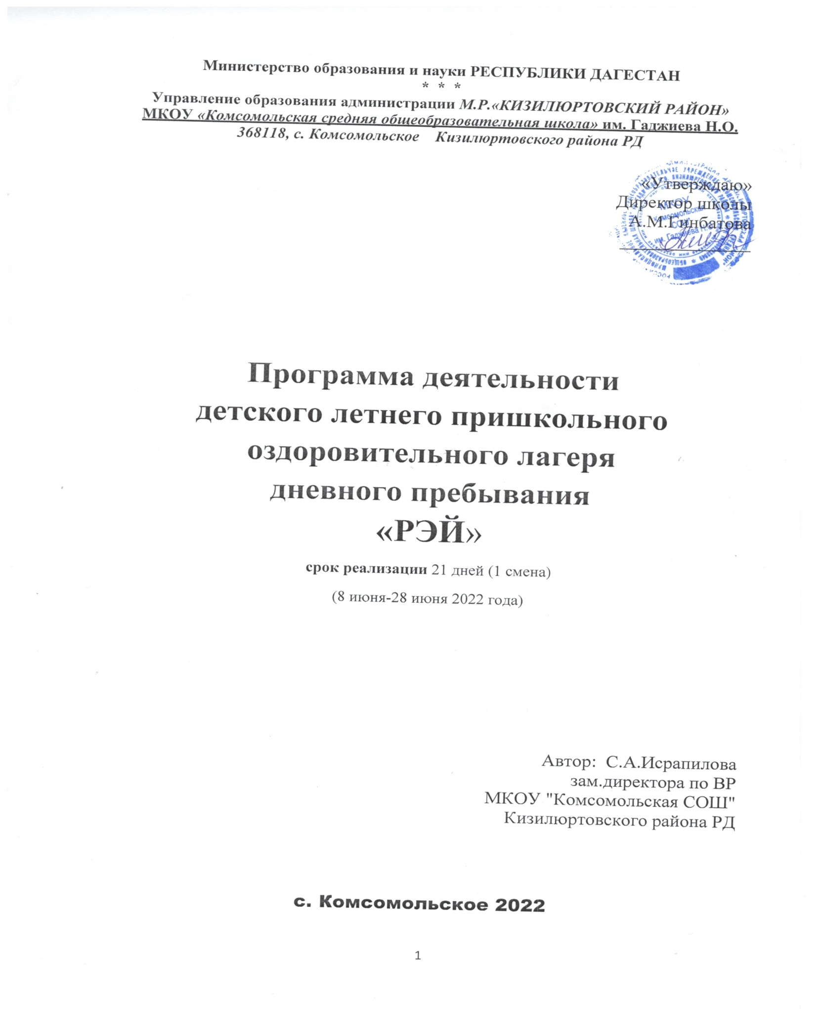

Оглавление

|  |  |
| --- | --- |
| Информационная карта ________________________________________3 |  |
| Пояснительная записка _________________________________________ 4 |  |
| Цели и задачи программы _______________________________________6 |  |
| Концепция программы _______________________________________ 7 |  |
| Принципы программы ________________________________________8 |  |
| Этапы реализации программы __________________________________ 10 |  |
| Механизм реализации программы _______________________________ 12 |  |
| Методическое сопровождение программы _________________________17 |  |
| Основное содержание и формы реализации программы______________ 19 |  |
|  |  |
| Условия реализации программы__________________________________ 21 |  |
|  |  |
| Система контроля за реализацией программы_______________________ 22 |  |
| Предполагаемые результаты _____________________________________ 23 |  |
| Критерии эффективности реализации программы ___________________ 24  План мероприятий _____________________________________________ 26  Используемая литература _______________________________________ 33  Приложения___________________________________________________ 33 |  |

**Информационная карта.**

|  |  |
| --- | --- |
| 1.  Полное название программы | Программа летнего оздоровительного лагеря «РЭЙ» с дневным пребыванием. |
| 2.  Цель | Создание условий для полноценного отдыха, оздоровления детей, развития их внутреннего потенциала, содействия формированию ключевых компетенций воспитанников на основе включения их в разнообразную, общественно значимую и личностно привлекательную деятельность, содержательное общение и межличностные отношения в разновозрастном коллективе, развитие творческих способностей. |
| 3.  Тип лагеря | С дневным пребыванием |
| 4.  Направления деятельности | Физкультурно - оздоровительное, нравственное, содержательно – досуговое,  гражданско- ­патриотическое,танцевальное. |
| 5.Предполагаемые результаты | 1.  Общее оздоровление воспитанников, укрепление их здоровья  2.  Укрепление физических и психологических сил детей и подростков, развитие лидерских и организаторских качеств, приобретение новых знаний, развитие творческих способностей, детской самостоятельности и самодеятельности.  3.  Получение участниками смены умений и навыков индивидуальной и коллективной творческой и трудовой деятельности, самоуправления, социальной активности.  4.  Улучшение психологического микроклимата в едином образовательном пространстве школы, укрепление здоровья школьников.  5.  Личностный рост участников смены. |
| 6.  Автор программы | Начальник лагеря Исрапилова С.А. |
| 7.  Адрес организации | 368118, РД, с.Комсомольское, Кизилюртовский район, |
| 8. Место проведения | Территория МКОУ «Комсомольская СОШ» |
| 9.  География участников | Старшая вожатая, физинструктор , вожатые, дети. |
| 10.  Количество детей, участников программы | 200 человек |
| 11.  Сроки проведения | Июнь, июль 2022г. |
| 12.  Количество смен | 2 |

**Пояснительная записка.**

***Лучший способ сделать детей хорошими – это сделать их счастливыми.***

***О. Уайльд***

Летние каникулы - самая лучшая и незабыва­емая пора для развития творческих способ­ностей и совершенствования возможностей ребенка, вовлечения детей в новые социальные свя­зи, удовлетворения индивидуальных интересов и по­требностей.

Летние каникулы - это период, когда дети могут «сделать свою жизнь» полной интересных знакомств, полезных увлечений и занятий, могут научиться петь, танцевать, играть, с пользой провести свободное время. Именно такие возможности для каждого ре­бенка открывают детские оздоровительные лагеря.

Лето - наилучшая пора для общения с природой, постоянная смена впечатлений, встреча с неизвестными, подчас экзотическими уголками природы. Это время, когда дети имеют возможность снять психологическое напряжение, накопившееся за год, внимательно посмотреть вокруг себя и увидеть, что удивительное рядом.

Ну, где ещё школьник почувствует себя раскрепощённым, свободным, независимым как не в период летних каникул, на школьных площадках, в лагерях?! Тут не надо бояться, что тебя вызовут к доске, снова плохую отметку поставят, потребуют дневник, а потом дома – родительская разборка.

Действительно, нигде так не раскрывается ребёнок, как в играх. Здесь, кроме удовлетворения личных интересов, ребёнок сам не подозревая, развивает свои физические и моральные качества, учится дружить, сопереживать, идти на помощь без оглядки, учиться побеждать и проигрывать. Нужно только правильно его настроить, не отталкивать, не отворачиваться от него, как неперспективного.

В каникулы он может общаться, с кем хочет, и этот выбор дела­ет он сам, и главное, в период организации отдыха в детских центрах направить в надежное русло эти знакомства и общение.

Организация летнего отдыха - один из важных аспектов образовательной деятельности. Организованная деятельность детей в летний период позволяет сделать педагогический процесс непрерывным в течение всего года.

В детском оздоровительном лагере главное – не система дел, не мероприятия, а ребенок в деле, его поступки, его отношение к делу, к друзьям по отряду, к взрослым людям.

Содержанием летнего досуга должен стать активно организованный отдых детей, способствующий снятию физического и психологического напряжения детского организма.

Как свидетельствуют исследования занятости детей в летний период, не все дети имеют возможность поехать в загородные лагеря, выехать из города к родственникам. Большой процент детей остается не охваченным организованной деятельностью. Предоставленные сами себе дети подвержены влиянию улицы, дорожно-транспортным происшествиям, несчастным случаям, они невольно попадают в группы риска. Все это и натолкнуло на создание программы организации летнего отдыха. Использование программ и методик по развитию компонентов творческой индивидуальности дает возможность сохранить и развить богатые предпосылки детского возраста.

Психологи утверждают, что практически все дети обладают творческим потенциалом, который эффективно развивается при систематических занятиях. И в дальнейшем, приобретенные в течение лагерной смены творческие способности, навыки и умения дети эффективно перенесут на учебные предметы в школе, в повседневную жизнь, достигая значительно больших успехов, чем их менее творчески развитые сверстники.

Наш лагерь имеет достаточный потенциал, опыт организации летнего отдыха.

**Организация летнего отдыха осуществляется по направлениям:**

***Спортивно-оздоровительное направление.*** Здоровье детей, в последнее время, резко падает, поэтому здоровьесберегающая деятельность формирует у детей ответственность за развитие самих себя, учит культуре здоровья. Здоровьесбережение является неотъемлемой частью физкультуры и спорта, поэтому здесь ребят ждет знакомство с олимпийскими видами спорта (Сочи 2014), соревнования, эстафеты, веселые старты, Малые олимпийские игры, футбол, пионербол, другие игры и мероприятия о здоровом образе жизни.

***Патриотическое направление*.**

Знакомство с достопримечательностями, знаменитыми людьми родного города, юбилейными датами России и др.

***Познавательно-досуговое направление.***Развитие познавательных потребностей, [культурного общения](http://pandia.ru/text/category/kulmztura_rechi/), посещение детской библиотеки, кинотеатра пожарной части, мероприятий, связанных с эстетическим развитием, дискотеки.

***Экологическое направление.***Очень важным является вопрос экологии. Без чистого воздуха, воды и красивой природы невозможно жить на планете. Мы видим гражданина будущего здоровым, крепким, коммуникабельным, умеющим креативно мыслить, стремящимся к победам и здоровой конкуренции, умеющим отстаивать свою точку зрения, интеллигентно аргументируя её. Все эти качества мы будем развивать через различные мероприятия экологического характера: наблюдения, экскурсии, поход, проекты, исследования и др.

***Художественно-творческое и трудовое направления.*** Оно способствует творческому развитию детей и их инициативе. Создаются все условия в лагере для реализации этого направления, т. к. мероприятия этого направления благоприятствуют самореализации, самосовершенствованию и социализации ребенка в жизни. Все мероприятия этого направления носят практический характер: концерты, инсценировки, танцы, конкурсы рисунков, плакатов, поделок, уборка территории и отрядов и др.

Воспитатели учитывают в своей работе итоги деятельности детей (это выражается в цветовой гамме).

***Символ дня***

1. Коллективный Красный  цвет - коллективные мероприятия лагеря (КТД), в которых каждый ребенок принимает участие.  
 2. Особый Оранжевый  цвет – экологические мероприятия.

 3. Житейский Желтый цвет - такие мероприятия, в результате которых приобретается новый багаж знаний и умений.   
 4. Задорный Зеленый цвет - смешные конкурсы, веселые мероприятия.  
 5. Главный Голубой цвет - мероприятия патриотического направления.  
 6.Спортивный Синий цвет - спортивные соревнования.   
 7. Фантазийный Фиолетовый  цвет - мероприятия, развивающие фантазию детей.

В конце каждого дня ребята отмечают свое настроение.

Красный цвет – классный день!

Желтый – очень хороший день!

Зеленый – день как день.

Голубой – скучный день.

**Цель программы**: создание условий для полноценного отдыха, оздоровления детей, развития их внутреннего потенциала, содействия формированию ключевых компетенций воспитанников на основе включения их в разнообразную, общественно значимую и личностно привлекательную деятельность, содержательное общение и межличностные отношения в разновозрастном коллективе, развитие творческих способностей детей.

**Задачи программы:**

1.  Создавать условия для организованного отдыха детей.

2.  Приобщать ребят к творческим видам деятельности, развитие творческого мышления.

3.  Способствовать формированию культурного поведения, санитарно-гигиенической культуры.

4.  Создавать благоприятные условия для укрепления здоровья детей.

5.  Предоставлять ребенку возможность для самореализации на индивидуальном личностном потенциале.

6.  Формировать у ребят навыки общения и толерантности.

**Концепция программы.**

Концептуальные основы деятельности.

Детский оздоровительный лагерь – это место, где может быть очень эффективно построена педагогическая работа по самоопределению личности ребенка через включение его в творческую деятельность.

Главным направлением в работе воспитателей и вожатых является педагогическая поддержка и помощь в индивидуальном развитии ребенка. В систему педагогической поддержки включается и психологическая, и социальная, и оздоровительная – поскольку все они интегрируются. Особенно необходима эта помощь детям из малообеспеченных семей, не имеющим возможности загородного оздоровительного отдыха.

Создание комфортной психологической среды для каждого ребенка предполагает помощь в обретении внутренней свободы, раскованности в проявлении своих эмоций.

Организация творческого пространства представляет возможность реализовать свои способности, либо определиться в каком – либо направлении деятельности.

При создании концепции программы оздоровительного лагеря преследовались следующие идеи:

1.  Идея опоры на базовые потребности ребенка (В. Сухомлинский, Ш. Амонашвили).

2.  Идея совместной деятельности взрослых и детей в процессе воспитания (В. Сухомлинский, А. С.Макаренко).

3.  Идея развития личности в процессе воспитания (В. Бехтерев, И. Блонский, Л. С. Выготский)

4.  Идея совместной деятельности взрослых и детей в процессе воспитания (В. Сухомлинский, А. С.Макаренко).

**Принципы программы**

Программа летнего оздоровительного лагеря «РЭЙ» с дневным пребыванием детей опирается на следующие принципы:

***Принцип гуманизации отношений***

Построение всех отношений на основе уважения и доверия к человеку, на стремлении привести его к успеху. Через идею гуманного подхода к ребенку, родителям, сотрудникам лагеря необходимо психологическое переосмысление всех основных компонентов педагогического процесса.

***Принцип соответствия типа сотрудничества психологическим возрастным особенностям учащихся и типу ведущей деятельности***

Результатом деятельности воспитательного характера в летнем оздоровительном лагере «Солнышко» является сотрудничество ребенка и взрослого, которое позволяет воспитаннику лагеря почувствовать себя творческой личностью.

***Принцип демократичности***

Участие всех детей и подростков в программе развития творческих способностей

***Принцип дифференциации воспитания***

Дифференциация в рамках летнего оздоровительного лагеря предполагает:

·  отбор содержания, форм и методов воспитания в соотношении с индивидуально-психологическими особенностями детей;

·  создание возможности переключения с одного вида деятельности на другой в рамках смены (дня);

·  активное участие детей во всех видах деятельности.

***Принцип творческой индивидуальности***

Творческая индивидуальность – это характеристика личности, которая в самой полной мере реализует, развивает свой творческий потенциал.

***Принцип комплексности оздоровления и воспитания ребёнка.***

Данный принцип может быть реализован при следующих условиях:

·  необходимо чёткое распределение времени на организацию оздоровительной и воспитательной работы;

·  оценка эффективности пребывания детей на площадке должна быть комплексной, учитывающей все группы поставленных задач.

***Принцип гармонизации сущностных сил ребёнка, его интеллектуальной, физической, эмоционально-волевой сфер с учётом его индивидуальных и возрастных особенностей.***

Этот принцип может быть реализован при следующих условиях:

·  вариантности выбора способа реализации в различных видах деятельности;

·  сочетание форм работы, учитывающих возрастные особенности детей;

·  постоянной коррекции воздействий на каждого ребёнка с учётом изменений, происходящих в его организме и психике.

***Принцип интегративно-гуманитарного подхода.***

Этот принцип определяет пять «граней»:

·  грань личностного восприятия («это затрагивает или может затрагивать лично меня»);

·  грань сопричастности («этого достигли ребята, это им нужно – значит, это доступно и нужно мне»);

·  грань глобального восприятия («это нужно знать всем – значит это важно и для меня; это относится к общечеловеческим ценностям»);

·  грань ориентации на консенсус («Я признаю за другим право иметь свою точку зрения, я могу поставить себя на место других, понять их проблемы»);

·  грань личной ответственности («я отвечаю за последствия своей деятельности для других людей и для природы»).

***Принцип личностного Я***

Этот принцип может быть реализован при следующих условиях:

·  при развитии детского самоуправления;

·  при наличии перечня реальных социально-значимых задач, в решении которых может принять участие как каждый ребёнок в отдельности, так и группа.

·  при наличии системы стимулов, поддерживающих инициативу и самостоятельность детей.

***Принцип уважения и доверия.***

Этот принцип может быть реализован при следующих условиях:

·  добровольного включения ребёнка в ту или иную деятельность;

·  доверие ребёнку в выборе средств достижения поставленной цели, в основном на вере в возможность каждого ребёнка и его собственной вере в достижении негативных последствий в процессе педагогического воздействия;

·  в учёте интересов учащихся, их индивидуальных вкусов.

**Модель лагеря**имеет ряд объективных факторов, которые и определяют специфику её работы:

1.  Временный характер детского объединения.

2.  Разнообразная деятельность – *насыщенность всего периода разноплановой интересной деятельностью делают пребывание в лагере очень привлекательным для детей, которые в силу своего возраста стремятся «попробовать всё и успеть везде». В летнем оздоровительном лагере предлагается самый разнообразный спектр занятий*.

3.  Интенсивность освоения детьми различных видов деятельности – *заинтересованность ребёнка каким-либо делом посредством достижения последующего определённого положительного результата. В этом смысле личностно-ориентированный подход означает, что степень интенсивности должна быть адекватна индивидуальным возможностям человека.*

4.  Изменение позиции ребёнка – *своеобразное разрушение прежнего, подчас негативного, стереотипа поведения.*

5.  Чёткий режим жизнедеятельности – *максимальное использование природно-климатических факторов, рациональная организация всей жизнедеятельности детей.*

6.  Здоровьесберегающие технологии –*закаливание, спортивная гимнастика, спортивные игры на свежем воздухе.*

***ЭТАПЫ РЕАЛИЗАЦИИ ПРОГРАММЫ***

***I этап. Подготовительный – март – май***

Этот этап характеризуется тем, что за три месяца до открытия пришкольного летнего оздоровительного лагеря «РЭЙ» начинается подготовка к летнему сезону. Деятельностью этого этапа является:

* проведение совещаний при директоре по подготовке школы к летнему сезону;
* издание приказа по школе об открытии пришкольного летнего оздоровительного лагеря;
* разработка программы;
* составление списков воспитанников лагеря;
* подготовка методического материала для работников лагеря;
* подбор кадров для работы в пришкольном летнем оздоровительном лагере;
* формирование необходимой документации для деятельности лагеря;
* подготовка материально-технической базы.

***II этап. Организационный – июнь***

Этот период короткий по количеству дней, всего лишь 2 дня.

Основной деятельностью этого этапа является:

* встреча детей, деление на отряды, проведение диагностики по выявлению лидерских, организаторских и творческих способностей;
* запуск программы;
* знакомство с правилами жизнедеятельности лагеря;
* оформление уголков отрядов.

***III этап. Практический – июнь***

Основной деятельностью этого этапа является:

* реализация основной идеи смены;
* [вовлечение](http://pandia.ru/text/category/vovlechenie/) детей и подростков в различные виды [коллективно](http://pandia.ru/text/category/koll/) - творческих дел.

***IV этап. Аналитический – июль***

Основной идеей этого этапа является:

* подведение итогов смены;
* сбор отчетного материала;
* анализ реализации программы;
* анализ предложений детьми, родителями, педагогами, внесенными по деятельности летнего оздоровительного лагеря в будущем.

**Диагностика**

|  |  |
| --- | --- |
| Вводная  диагностика | Начало смены.  Выяснение пожеланий и предпочтений, первичное выяснение психологического климата в детских коллективах:  анкетирование;  беседы в отрядах;  планерки администрации лагеря, воспитателей. |
| Пошаговая диагностика | Цветопись по результатам мероприятий и дел лагеря. Беседы на отрядных сборах. |
| Итоговая  диагностика | Анкетирование  Творческий отзыв(рисунок«Вместе мы отряд») Беседы в отрядах  Цветопис |

**Механизм реализации программы**

Для реализации программы разработан механизм, который представлен в виде модулей:

**Спортивно – оздоровительный модуль**

|  |  |  |
| --- | --- | --- |
| **Задачи** | **Формы работы** | **Методическое сопровождение** |
| * Оздоровление участников смены; * Вовлечение детей в различные формы спортивно-оздоровительной работы; * Выработка и укрепление гигиенических навыков; * Обеспечение активного отдыха. | * Утренняя гимнастика (зарядка) * Прогулки * Спортивные игры * Подвижные игры на свежем воздухе * Эстафеты, спортивные мероприятия * Беседы (с использованием ИКТ) | Приложение |

Утренняя гимнастика проводится ежедневно в течение 10-15 минут: в хорошую погоду – на открытом воздухе, в непогоду – в проветриваемых помещениях. Основная задача этого режимного момента, помимо физического развития и закаливания, - создание положительного эмоционального заряда и хорошего физического тонуса на весь день.

Подвижные игры включают все основные физкультурные элементы: ходьбу, бег, прыжки. Они способствуют созданию хорошего, эмоционально окрашенного настроения у детей, развитию у них таких физических качеств, как ловкость, быстрота, выносливость, а коллективные игры – еще и воспитанию дружбы.

**Патриотический модуль**

|  |  |  |
| --- | --- | --- |
| **Задачи** | **Формы работы** | **Методическое сопровождение** |
| * Формирование нравственного отношения к окружающим; * Воспитание школьников гражданами своей Родины, знающими и уважающими свои корни, культуру, традиции своей семьи, школы, родного края; * Воспитание любви к родной школе и отчему дому, формированию гражданского самосознания, ответственности за судьбу Родины; * Приобщение к духовным ценностям российской истории. | * Беседы, презентации, экскурсии * Посещение музея; библиотеки * Конкурс оформления отрядных уголков «Наш отрядный дом» * Час памяти * Проект * Встреча с [ветеранами](http://pandia.ru/text/category/veteran/), возложение цветов | Приложение |

**Познавательный модуль**

|  |  |  |
| --- | --- | --- |
| **Задачи** | **Формы работы** | **Методическое сопровождение** |
| * Расширение знаний детей и подростков об окружающем мире; * Развитие логического мышления, внимания; * Формирование интеллектуального потенциала детей; * Удовлетворение потребности ребенка в реализации своих знаний и умений. | * Экскурсии * Интеллектуальные игры * Беседы, викторины, игры, конкурсы * Наблюдения | Приложение |

В условиях летнего отдыха у ребят не пропадает стремление к познанию нового, неизвестного, просто это стремление реализуется в других, отличных от школьного урока формах. С другой стороны, ребята стремятся к практической реализации тех знаний, которые дала им школа, окружающая среда.

**Досуговый модуль**

|  |  |  |
| --- | --- | --- |
| **Задачи** | **Формы работы** | **Методическое сопровождение** |
| * Пробуждать в детях чувство прекрасного; * Формировать навыки культурного поведения и общения; * Прививать детям эстетический вкус. | * Посещение библиотеки, музеев * Оформление отрядных уголков «Наш отрядный дом» * Проведение дискотек, развлекательных мероприятий * Участие в конкурсах, выставках | Приложение |

Досуговая деятельность – это процесс активного общения, удовлетворения потребностей детей в контактах творческой деятельности, интеллектуального и физического [развития ребенка](http://pandia.ru/text/category/razvitie_rebenka/), формирования его характера. Организация досуговой деятельности детей – один из компонентов единого процесса жизнедеятельности ребенка в период пребывания его в лагере.

В основе лежит свободный выбор разнообразных общественно-значимых ролей и положений, создаются условия для духовного нравственного общения, идёт закрепление норм поведения и правил этикета, толерантности.

**Экологический модуль**

|  |  |  |
| --- | --- | --- |
| **Задачи** | **Формы работы** | **Методическое сопровождение** |
| * Расширение знаний детей и подростков об окружающем мире; * Развитие потребности в общении с природой; * Формирование навыков культуры обращения с природой; * Удовлетворение потребности ребенка в реализации своих знаний и умений; * Воспитание любви к родному краю. | * Экскурсии * Наблюдения * Проекты, исследования * Праздники, сценки | Приложение 5 |

**Художественно-творческий модуль**

|  |  |  |
| --- | --- | --- |
| **Задачи** | **Формы работы** | **Методическое сопровождение** |
| * Развитие творческих способностей детей; * Приобщение детей к посильной и доступной деятельности в области искусства; * Формирование художественно-эстетического вкуса, способности самостоятельно оценивать произведения искусства, свой труд. | * Изобразительная деятельность: оформление отряда, конкурс стенгазет и рисунков «Вот оно какое наше лето» * Конкурсные программы * Творческие конкурсы * Игровые творческие программы * Концерты * Кружки * Выставки | Приложение |

**Творческая деятельность –** это особая сфера человеческой активности, в которой личность не преследует никаких других целей, кроме получения удовольствия от проявления духовных и физических сил. Основным назначением творческой деятельности в лагере «Жемчужина» является развитие креативности детей и подростков.

**Трудовой модуль**

|  |  |  |
| --- | --- | --- |
| **Задачи** | **Формы работы** | **Методическое сопровождение** |
| * Формирование трудовых навыков и их дальнейшее совершенствование; * Расширение содержания трудовой деятельности; * Воспитание у детей личностных качеств: привычки к труду, ответственности, заботливости, бережливости, готовности принять участие в труде; * Формирования положительных [взаимоотношений](http://pandia.ru/text/category/vzaimootnoshenie/) между детьми в процессе труда | * Бытовой самообслуживающий труд (дежурство по столовой, по отряду) * Общественно значимый труд | Приложение |

Трудовое воспитание есть процесс вовлечения детей в разнообразные педагогически организованные виды общественно- полезного труда с целью передачи им минимума трудовых умений, навыков, развития трудолюбия, других нравственных качеств, эстетического отношения к целям, процессу и результатом труда.

***Методическое сопровождение программы.***

Для эффективной работы в лагере активно используются:

***1.  Методика КТД.***

В сфере воспитания коллективно - трудовая деятельность и коллективно-творческие дела уже на протяжении десятилетий занимают свое особое место. Эта методика, технология, прекрасно учитывающая психологию младшего школьного и подросткового возраста, действительно, способна творить чудеса. У каждого, кто участвует в них, пробуждается творческий потенциал, возникают самые добрые чувства к своим товарищам, возникает потребность преобразить свою школу, сделать ее красивее.

*Дело* – это событие, любые какие-либо действия, которые несут в себе заботу об окружающих людях, о коллективе, друг о друге.

*Коллективное дело* – событие (набор действий), осуществляемых посредством совместных усилий всех членов коллектива – воспитанников и воспитателей.

*Коллективно-творческое дело (КТД)*- событие, либо набор действий, предполагающий непрерывный поиск лучших решений, жизненно-важных задач и задумывается, планируется и реализуется и оценивается сообща.

***Виды КТД:***

1.  Организаторские дела (метод взаимодействия)

2.  Общественно-политические дела (беседы, лекции и др.)

3.  Познавательные дела (познавательные игры: ребёнок должен узнать как можно больше об окружающем мире)

4.  Трудовые дела (способствовать развитию трудовых навыков)

5.  Художественные дела (творчество: рисование, оформление)

6.  Спортивные дела (зарядки, Веселые старты, футбол и др.)

***2.  Методика самоуправления.***

Развитие самоуправления в коллективе детей играет важнейшую роль. С одной стороны, этот процесс обеспечивает их включенность в решение значимых проблем, с другой, - формирует социальную активность, способствует развитию лидерства.

Новый подход к пониманию сущности развития самоуправления предполагает создание условий для освоения детьми комплекса новых социальных ролей. Это обеспечивается включением их в решение сложных проблем взаимоотношений, складывающихся во временном детском объединении. Через свое участие в решении этих проблем подростки вырабатывают у себя качества, необходимые для преодоления сложностей социальной жизни. От отношения детей к целям совместной деятельности зависит их участие в решение управленческих проблем.

Детское самоуправление – форма организации жизнедеятельности коллектива, обеспечивающая развитие у подростков самостоятельности в принятии и реализации решения для достижения групповых целей.

Самоуправление развивается тогда, когда дети оказываются в ситуации выбора решения поставленной проблемы. Именно принятие решения является ключевым для формирования мотива группового действия. Самоуправление в лагере развивается практически во всех видах деятельности временного детского коллектива.

***3.  Психолого-педагогическое сопровождение смены***

Это процесс оказания своевременной педагогической и психологической помощи нуждающимся в ней детям и система корректирующих воздействий на основе отслеживания изменений в процессе развития личности ребенка.

Компоненты психолого – педагогического сопровождения:

·  Диагностический;

·  Консультационный;

·  Прогностический

·  Практический.

Функции психолого-педагогического сопровождения ребенка в условиях лагеря:

·  Воспитательная – восстановление положительных качеств, позволяющих ребенку комфортно чувствовать себя в окружающее среде;

·  Компенсаторная – формирование у ребенка стремления компенсировать имеющиеся недостатки усилением приложения сил в том виде деятельности, который он любит и в котором он может добиться успеха, реализовать свои возможности, способности в самоутверждении.

·  Стимулирующая – направлена на активизацию положительной социально-полезной, предметно-практической деятельности ребенка;

·  Корректирующая – связана с исправлением отрицательных качеств в личности и предполагает применение разнообразных методов и методик, направленных на корректировку мотивационно-ценностных ориентаций и установок в общении и поведении.

**Основное содержание программы.**

Летний оздоровительный лагерь дневного пребывания "РЭЙ" работает по следующим направлениям:

**Спортивно - оздоровительная работа**

Цель: сохранение и укрепление здоровья детей.

Задачи:

1.  Провести витаминизацию питания детей.

2.  Осуществлять соблюдение правил техники безопасности

**( у каждого ребенка имеется маршрутный лист, показывающий безопасный путь от дома до лагеря).**

Включает в себя использование современных методов оздоровления и средств массовой физической культуры, соблюдение режима дня и необходимого объёма двигательных упражнений, витаминизацию детей. Для оздоровления детей используются природные факторы: чистый воздух, река. Основополагающими идеями в работе с детьми в пришкольном летнем лагере является сохранение и укрепление здоровья детей, поэтому в программу включены следующие мероприятия:

·  ежедневный утренний настрой различной тематики;

·  спортивные игры;

·  аттракционы;

·  эстафеты и соревнования;

·  спортивные праздники;

·  водные процедуры;

·  принятие солнечных и воздушных ванн (в течение всего времени пребывания в лагере в светлое время суток);

·  организация здорового питания детей;

·  организация спортивно-массовых мероприятий:

·  подвижные спортивные игры.

**Организация активного досуга**

Цель: организация содержательной досуговой деятельности детей, развитие эстетического вкуса и коммуникативной культуры.

Задачи:

1.  Вовлечь как можно больше воспитанников в различные формы организации досуга.

2.  Организовать деятельность творческих групп по интересам.

В основе лежит свободный выбор разнообразных общественно-значимых ролей и положений, создаются условия для духовного нравственного общения, идёт закрепление норм поведения и правил этикета, толерантности.

Досуговая деятельность – это процесс активного общения, удовлетворения потребностей детей в контактах. Творческой деятельности, интеллектуального и физического развития ребенка, формирования его характера. Организация досуговой деятельности детей – один из компонентов единого процесса жизнедеятельности ребенка в период пребывания его в лагере.

**Формы работы:**

Игра; конкурс; викторина; праздник; турнир; поход; библиотечный час; посещение музея, театра; просмотр фильма; чтение книги; дискотека; соревнование; эстафеты; трудовой десант; Виды досуговой деятельности:

-  развлечение имеет компенсационный характер, возмещает затраты на другие виды деятельности. Развлекаясь, ребенок включает в свой досуг те физические и духовные способности и склонности, которые не может реализовать в труде и учебе. Развлечениями являются: посещение концертов, спортивных соревновании, представлений, прогулки, путешествия;

-  отдых в какой-то мере освобождает от повседневных забот, дает ощущение эмоционального подъема и возможности открытого выражения своих чувств.

- самообразование направлено на приобщение детей к культурным ценностям. К самообразованию относятся: экскурсии, дискуссии, деловые игры.

-  творчество – наиболее высокий уровень досуговой деятельности; - общение является необходимым условием развития и формирования личности, групп на основе общего интереса.

Организация досуговой деятельности в лагере строится на принципах:

·  Добровольности включения ребенка в досуговую деятельность.

·  Альтернативного провождения времени.

·  Свободного времени.

·  Совместного планирования досуговой деятельности.

·  Досуговая деятельность в условиях лагеря осуществляется на различных уровнях:

·  Уровень целостного детского коллектива смены;

·  Уровень отряда;

·  Уровень организации досуга в группах по интересам;

·  Уровень конкретного ребенка, который по тем или иным причинам не хочет участвовать в совместной деятельности.

**Организация трудовой деятельности.**

Содержание деятельности детей в лагере определяется общими целями и задачами воспитания в условиях летнего отдыха. Труд позволяет ребенку вступать в разнообразные отношения с окружающим миром и оставаться при этом самим собой. В процессе формирования общетрудовых умений и навыков ребенок определяет свое место в жизни и ту систему отношений, в которых будет чувствовать себя значимым и востребованным.

Цель: подготовка детей к самоопределению и к осознанному выбору профессии, формирование трудовых умений и навыков, развитие через трудовую деятельность способностей ребенка.

Задачи:

1.Освоение социально – трудовых ролей.

2.Развитие у детей волевых качеств, чувства долга и ответственности.

3.Воспитание уважения к членам коллектива, бережного отношения к результатам труда.

4.Формирование умений и навыков самообслуживания.

**Работа по патриотическому воспитанию**

Цель: формирование гармоничной личности, обладающей качествами гражданина-патриота своей Родины.

Формы:

·  беседы; ·  поход по родному краю;

·  посещение музеев;

.  конкурс рисунков, стихов о родном крае; · фестиваль военно-патриотической песни;

·  экологические акции.

***Условия реализации программы.***

* 1. ***Нормативно-правовые условия***
* Закон «Об образовании РФ»
* Конвенция о правах ребенка, ООН, 1991г.
* Всемирная Декларация об обеспечении выживания, защиты и развития детей 30.09.1990г.
* Программа «Дети России», Указ Президента № 18.08.94.№ 1996г.
* Устав МКОУ «Комсомольская СОШ»
* Положение о лагере дневного пребывания.
* Правила внутреннего распорядка лагеря дневного пребывания.
* Правила по технике безопасности, пожарной безопасности.
* Рекомендации по профилактике детского травматизма, предупреждению несчастных случаев с детьми в школьном оздоровительном лагере.
* Инструкции по организации и проведению туристических походов и экскурсий.
* Приказы Управления образования.
* Должностные инструкции работников.
* Санитарные правила о прохождении медицинского осмотра.
* Заявления от родителей.
* Правила регистрации детей при поступлении и выбытии.
* Акт приемки лагеря.
* Планы работы.

**Материально-технические условия предусматривают:**

|  |  |  |  |
| --- | --- | --- | --- |
| ***Место проведения*** | ***Применение*** | ***Источник финансирования и материальная база*** | ***Ответственные*** |
| ***1*** | ***2*** | ***3*** | ***4*** |
| Кабинеты | Комната отдыха, игровые комнаты | Материальная база школы | Начальник лагеря, воспитатели. |
| Спортивный  зал | Занятия спортом, состязания, линейка (в случае плохой погоды) | Материальная база  школы | Воспитатели |
| Школьный двор | Отрядные дела, игры-путешествия, наблюдения, подвижные игры, спортивные игры | Материальная база  школы | Воспитатели, администрация лагеря |
| Рекреация | Праздничные мероприятия и концерты, постановка спектаклей, общелагерные мероприятия | Материальная база  школы | Воспитатели |
| Библиотека | Литература для педагогов и детей лагеря | Материальная база  школы | Библиотекарь |
| Штаб | Творческая мастерская вожатых, воспитателей | Материальная база школы | Начальник лагеря, воспитатели |
| Комнаты гигиены | Туалеты, сушилки для рук | Материальная база школы | Нач.лагеря, воспитатели, тех.персонал |

1. Выбор оптимальных условий и площадок для проведения различных мероприятий.
2. Материалы для оформления и творчества детей.
3. Наличие канцелярских принадлежностей.
4. Аудиоматериалы и видеотехника.
5. Призы и награды для стимулирования.

***3.Кадровые условия.***

В соответствии со штатным расписанием в реализации программы участвуют:

* *Начальник лагеря,*
* *старший вожатый*
* *физ.инструктор;*

**Кураторы отрядов:**

* *вожатые отрядов*

***4.Педагогические условия:***

·  соответствие направления и формирования работы целям и задачам лагерной смены, создание условий для индивидуального развития личности ребенка через участие общелагерных мероприятий в дополнительном образовании по интересам;

·  отбор педагогических приемов и средств с учетом возрастных особенностей детей;

·  обеспечение единства и взаимосвязи управления самоуправления;

·  единство педагогических требований во взаимоотношениях с детьми.

***5. Методические условия предусматривают:***

·  наличие необходимой документации, программы, плана;

·  проведение инструктивно-методических сборов с педагогами до начала лагерной смены;

·  коллективные творческие дела

·  творческие мастерские

·  индивидуальная работа

·  тренинги

·  деловые и ролевые игры

·  самоуправление в отряде и в лагере.

**Система контроля за реализацией программы.**

|  |  |  |  |
| --- | --- | --- | --- |
| 1. | Опрос родителей на выявление пожеланий по организации деятельности детского лагеря. |  |  |
| 2. | Анкетирование детей в организационный период с целью выявлениях их интересов, мотивов пребывания в лагере. |  |  |
| 3. | Ежедневное отслеживание настроения детей, удовлетворенности проведенными мероприятиями. |  |  |
| 4. | Анкетирование детей в конце смены, позволяющее выявить оправдание ожиданий. |  |  |
|  | Мониторинг адаптации детей к условиям отдыха в лагере за смену. |  |  |

В течение смены ведется ежедневная самооценка участников смены относительно эмоционального личного состояния, уровня развития коллектива; педагогическим коллективом проводится ежедневная диагностика эмоционального состояния участников смены.

***Предполагаемые результаты:***

1.  Общее оздоровление воспитанников, укрепление их здоровья

2.  Укрепление физических и психологических сил детей и подростков, развитие лидерских и организаторских качеств, приобретение новых знаний, развитие творческих способностей, детской самостоятельности и самодеятельности.

3.  Получение участниками смены умений и навыков индивидуальной и коллективной творческой и трудовой деятельности, самоуправления, социальной активности.

4.  Улучшение психологического микроклимата в едином образовательном пространстве школы, укрепление здоровья школьников.

5.  Личностный рост участников смены.

Работа в органах самоуправления под руководством взрослых способствует формированию таких умений, как:

·  Лидерские способности.

·  Чувство ответственности за лагерь, за весь коллектив.

·  Умение общения с взрослыми.

·  Высказывание и отстаивание своей точки зрения.

·  Видение ошибок и умение находить пути их исправления;

·  Уважение мнения других.

Педагоги стараются создать атмосферу комфортности для каждого ребенка.

***Критерии эффективности реализации программы.***

Чтобы оценить эффективность данной программы с воспитанниками лагеря проводится постоянный мониторинг, промежуточные анкетирования. Каждый день ребята заполняют экран настроения, что позволяет организовать индивидуальную работу с детьми. Разработан механизм обратной связи.

Мониторинг-карта – форма обратной связи, которая позволяет судить об эмоциональном состоянии детей ежедневно. Это итог дня. В конце дня отряды заполняют мониторинг-карты, записывая туда позитив и негатив за день, благодарности, предложения. В конце дня и недели педагоги анализируют качество и содержание своей работы по результатам обратной связи.

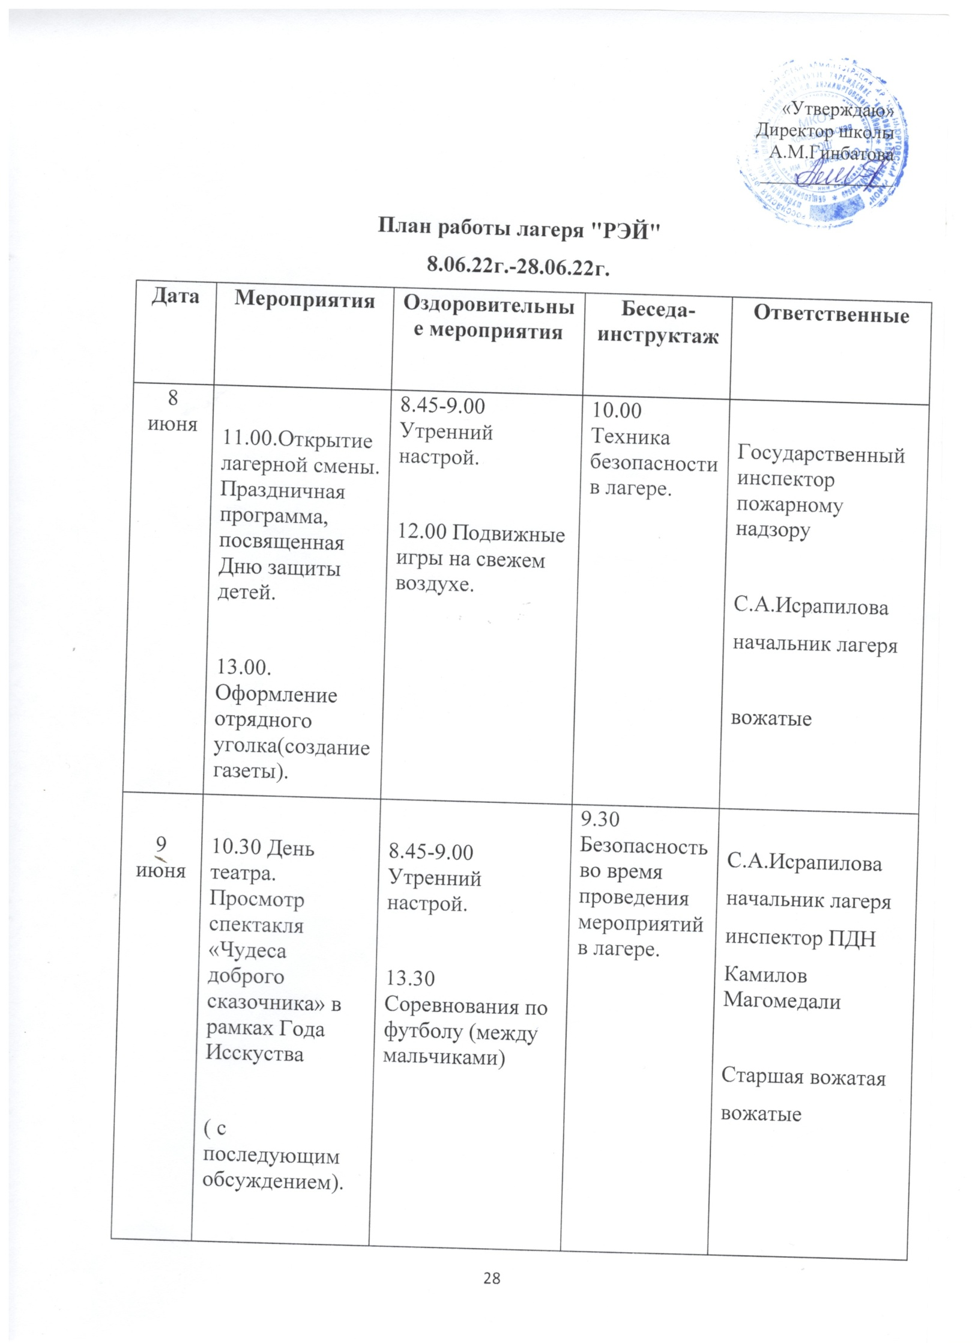 «

|  |  |  |  |  |
| --- | --- | --- | --- | --- |
| 10июня | 10.00. Встреча с тренерами клуба SGN г.Кизилюрт  11.30. Визитная карточка отряда (представление отрядной песни,девиза  ,речевки) | 8.45-9.00 Утренний настрой.  13.00. Танцевальный конкурс «Хрустальная туфелька» (исполнение танцев разных видов по номинациям) | 12.00 Безопасный путь из дома в лагерь. | С.А.Исрапилова  Начальник лагеря  Старшая вожатая  вожатые |
| 11 июня | 10.00.День кино. Просмотр мультфильма «Трио в перьях» в актовом зале с последующим обсуждением. | 8.45-9.00 Утренний настрой.  11.00.Соревнования по волейболу(между старшими отрядами) | 10.00Мероприятия по профилактике детского дорожно-транспортного травматизма. | вожатые |
| 12 июня | 10.00 Поход по родному краю.  Сбор лекарственных трав | 8.45-9.00 Утренний настрой.  13.00 Танцуем вальс. | 9.30.Правила дорожного движения. | Инспектор по пропаганде БДД |
| 13 июня | 11.00. День театра. Просмотр спектакля в (обсуждение после просмотра, рисование понравившегося эпизода)  (в рамках года исскуства) | 8.45-9.00 Зарядка(утренний настрой)  13.30.Соревнования по бадминтону. | 9.30 Меры безопасности на водных объектах. | вожатые |
| 14 июня | 10.00 Асфальтная живопись «Береги свою планету – ведь другой похожей нету» | 8.45-9.00 Утренний настрой  13.30. Весёлые старты( с участием родителей). | 9.30 Красный,желтый,зеленый. | С.А.Исрапилова  Начальник лагеря  Старшая вожатая  вожатые |
| 15 июня | 10.00.День кино. Просмотр фильма «Одаренная девочка» в актовом зале с последующим обсуждением.  13.30 Презентация проектов «Мои домашние питомцы». | 8.45-9.00 Утренний настрой.  11.00 Подвижные игры на свежем воздухе. | 9.30.Пожарная безопасность. | С.А.Исрапилова  Начальник лагеря  Старшая вожатая  вожатые |
| 16 июня | 10.30 Мисс лагеря. | 8.45-9.00 Утренний настрой.  11.30.Игры с мячом на свежем воздухе. | 9.30 Солнечные и воздушные ванны.Меры безопасности | Медсестра школы  С.А.Исрапилова  Начальник лагеря  Старшая вожатая  вожатые |
| 17 июня | 10.30 День театра. Просмотр спектакля «Серебряное копытце» в рамках года исскуства  ( с последующим обсуждением). | 8.45-9.00 Утренний настрой.  13.30 Спортивный час. Эстафета(соревнования по бегу между отрядами | 9.30 Здоровое питание. | Медсестра школы  С.А.Исрапилова  Начальник лагеря  Старшая вожатая  вожатые |
| 18 июня | 10.00.,11.00  День кино  ( с последующим обсуждением). | 8.45-9.00 Утренний настрой.  13.30 Спортивная игра «Выше,быстрее,сильнее». | 9.30 Вредные привычки. | С.А.Исрапилова  Начальник лагеря  Старшая вожатая  вожатые |
| 19 июня | 10.00 «Быть хорошим - это здорово!» (мероприятие по правилам этикета). | 8.45-9.00 Утренний настрой  11.00 Стартина-танцевальный марафон. | 9.30 Лесная аптека. | С.А.Исрапилова  Начальник лагеря  Старшая вожатая  вожатые |
| 20 июня | 10.00.День кино. Просмотр мультфильма «Тачки 3» в формате 3Д в актовом зале (с последующим обсуждением). | 8.45-9.00 Утренний настрой.  13.00 Спортивная игра «А ну-ка, ребята»(соревнования между мальчиками) | 9.30 Правила поведения в автобусе. | С.А.Исрапилова  Начальник лагеря  Старшая вожатая  вожатые |
| 21 июня | 10.00. Конкурс экологических плакатов, листовок, поделок из бросового и природного материала. | 8.45-9.00 Утренний настрой.  11.00 Подвижные игры на свежем воздухе. | 9.30 Безопасное поведение на воде. | С.А.Исрапилова  Начальник лагеря  Старшая вожатая  вожатые  физинструктор |
| 22 июня | 11.00 «Мы помним, мы гордимся». Смотр строя и песни. | 8.45-9.00 Утренний настрой.  13.00 Танцы народов мира. | 9.30 Правила поведения в общественных местах.  Работа с «трудными» детьми. | Инспектор ПДН Камилов М.Ш. |
| 23 июня | 10.00 «Войди в природу другом» Поход.  » | 8.45-9.00 Утренний настрой.  14.00 Спортивная игра «Выше, быстрее, сильнее»(соревнования между отрядами) | 10.00 Безопасность дорожного движения. | С.А.Исрапилова  Начальник лагеря  Старшая вожатая  вожатые |
| 24 июня | 10.00 Экологическая акция «Чистый город»  11.00. Конкурс сказок. | 8.45-9.00 Утренний настрой.  13.30 Первенство по прыжкам через скакалку. | 9.30 Газ,огонь и человек. | С.А.Исрапилова  Начальник лагеря  Старшая вожатая  вожатые |
| 25 июня | 10.00.День кино. Просмотр мультфильма «Трансформеры» в актовом зале с последующим обсуждением. | 8.45-9.00 Утренний настрой.  13.30 Подвижные игры на свежем воздухе. | 9.30 Безопасное пользование разными инструментами. | С.А.Исрапилова  Начальник лагеря  Старшая вожатая  вожатые |
| 26 июня | 10.00 «Дом под крышей голубой»: экологическое путешествие. | 8.45-9.00 Утренний настрой  13.30 Веселые старты (соревнование с участием родителей) | 9.30 Правила поведения в транспорте и на дороге. | С.А.Исрапилова  Начальник лагеря  Старшая вожатая  вожатые |
| 27 июня | 11.00 Конкурс проектов «Дагестан без наркотиков» | 8.45-9.00 Утренний настрой  13.30 Спортивный час.  Игры с мячом. | 9.30 Безопасность на дороге. | С.А.Исрапилова  Начальник лагеря  Старшая вожатая  вожатые |
| 28 июня | 10.30 Закрытие лагерной смены.  12.00Дискотека. | 8.45-9.00 Утренний настрой.  13.30 Подвижные игры на свежем воздухе. | 9.30 Урок безопасности «Один … дома» | С.А.Исрапилова  Начальник лагеря  Старшая вожатая  вожатые |

**Список использованной литературы**

1. ГолубевН.К.Диагностикаипрогнозированиевоспитательногопроцесса.П.,1988.
2. Григоренко Ю.Н., Кострецова У.Ю., Кипарис-2: Учебное пособие по организациидетского досуга в детских оздоровительных лагерях и школе.– М.: ПедагогическоеобществоРоссии,2002.
3. Гузенко А.П. Как сделатьотдых детей незабываемым праздником. Волгоград:Учитель,2007
4. Организация досуговых, творческих и игровых мероприятий в летнем лагере.С.И.Лобачева.Москва:ВАКО,2007г.
5. Подборкажурналов«Последнийзвонок»
6. Радюк Е.А. Игровые модели досуга и оздоровления детей.- Волгоград: Учитель,2008г.
7. ТрепетуноваЛ.И.идр.Летнийоздоровительныйлагерь:массовыемероприятия.

–Волгоград:Учитель–2007г.

1. ШмаковС.А.Игры-шутки,игры-минутки.М.,1993.
2. ШмаковС.А.,БезродоваН.Отигрыксамовоспитанию.Сборникигр.М.;Новаяшкола.1993.
3. ШмаковС.А.Еевеличество—игра.М.,1992.

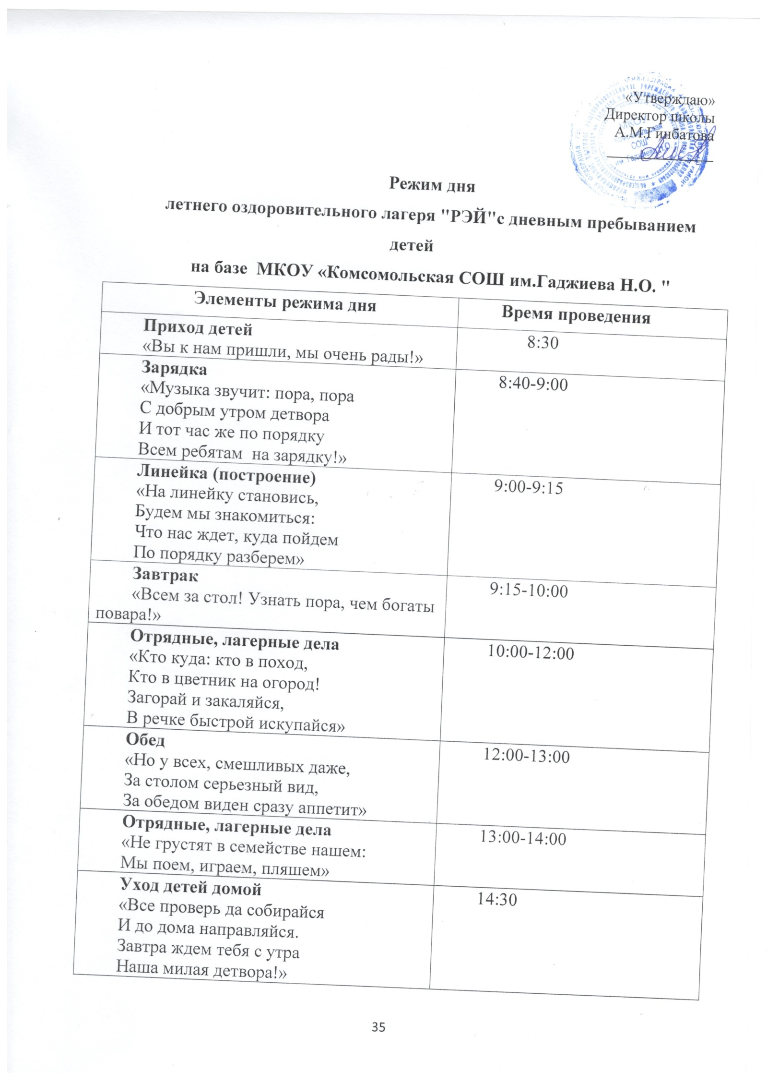

*приложение 1*

***Анкета***

1.  Ты с удовольствием идёшь утром в лагерь?

2.  Если тебе интересно в лагере, то что больше всего нравится: петь, танцевать, рисовать, играть, заниматься спортом или что-то ещё?

3.  Чему ты научился в лагере: выучил песню, научился танцевать, играть в шашки, шахматы и др.?

4.  Если бы тебе разрешили, что бы ты делал в лаге­ре целый день?

5.  Чего нет в лагере, чего бы ты хотел?

6.  Ты пойдёшь на следующий год в лагерь? Если не пойдёшь, то почему?

7.  Тебе хотелось бы остаться на вторую смену?

8.  Что ты рассказываешь дома о лагере?

9.  Нравится ли тебе, как кормят и готовят в лагере? Поставь оценку повару: (от «пятёрки» до «двойки»).

10.  Хочется ли тебе идти домой после лагеря?

11.  Какую оценку ты бы поставил за жизнь в лагере?

12.  Кто твой друг среди ребят, среди взрослых?

13.  Что особенно понравилось в лагере (спортивные мероприятия, туристическая эстафета, праздники, экскурсии, походы)?

*приложение 2*

**План работы медицинского работника**

**Цель:** соблюдение гигиенических условий пребывания, отдыха, питания, оздоровления и медицинского обслуживания детей.

**Задачи:**

* Создание адекватных условий для полноценного отдыха и оздоровления детей в помещениях, соответствующих санитарно-эпидемиологическим нормам.
* Соблюдение режима
* Соблюдение норм полноценного и рационального питания детей.
* Проведение максимально возможных оздоровительных процедур и мероприятий.

**Мероприятия**:

* + Контроль за санитарным состоянием игровых комнат и участка
  + Осмотр детей (педикулез, кожные заболевания и т.д.)
  + Контроль за здоровьем детей в лагере
  + Контроль за организацией питания и качеством приготовления пищи
  + Осуществление суточной пробы и хранение её в соответствующих условиях.
  + Работа с отдельными категориями детей

**Для детей часто и длительно болеющих простудными заболеваниями**

#### Цель: повышение иммунобиологических функций организма

Мероприятия:

1. Закаливающие процедуры
2. Правильная организация режима дня
3. Максимальное пребывание на свежем воздухе (не менее 3-х часов)
4. Занятия физкультурой на свежем воздухе
5. ЛФК

**Для детей с ослабленным зрением**

Цель: вторичная профилактика нарушений зрения

Мероприятия:

1. Правильная организация режима дня с максимальным исключением зрительных нагрузок
2. Максимальное пребывание на свежем воздухе
3. Аутотренинг для глаз

**Для детей с неврозами, ВСД**

Цель: снятие утомления, психоэмоционального напряжения

Мероприятия:

1. Психологическая помощь
2. Рациональное питание
3. Ежедневное занятие физкультурой

Для детей с нарушением осанки и плоскостопием

#### Цель: вторичная профилактика сколиоза и плоскостопия

Мероприятия:

1. Правильная организация режима дня
2. Максимальное пребывание на свежем воздухе
3. Занятия физкультурой
4. ЛФК для профилактики сколиоза и плоскостопия (ходьба босиком по бревну, по песку и т.д.)

*приложение 3*

**Законы и правила лагеря «РЭЙ»**

***Закон хозяина.***

«Осенняя сказка» - наш дом, мы хозяева в нем. Чистота, порядок, уют и покой зависят, прежде всего, от нас.

***Закон точности.***

Время дорого у нас, берегите каждый час. Каждое дело должно начинаться и заканчиваться вовремя.

Не заставляй ждать себя и не беспокой напрасно других.

***Закон поднятых рук.***

Наверху увидел руки – в зале тишина, ни звука.

Каждый в ответе за то, что с ним происходит.

Помни, что о тебе заботятся, хотят видеть в твоих поступках только хорошее. Сначала подумай, потом действуй. Не стесняйся спросить совета.

Верь в себя и свои силы.

Найди занятие по душе. Продемонстрируй все свои таланты и способности.

Наша песня:

## Где-то, ребята, шумят города

## Где-то кого-то мчат поезда

***Ну, а мы не едем –***

***Дома мы живем***

***В лагере, ребята, время проведем.***

***Припев:***

***Вот и лето пришло опять***

***И некогда нам скучать***

***Нам надо подрасти, расти***

***И нет времени на глупости.***

**Речёвки:**

Спортивная речевка (из журнала «Вожатый»)

- Мы идем на стадион.

- Отряд наш будет чемпион.

-Мускулы сильные (говорят мальчики).

- А сами мы красивые (говорят девочки).

- Кто задору, солнцу рад?

- Эй, спортсмены, стройтесь в ряд!

- А команда есть?

- Есть!

- Капитаны здесь?

- Здесь!

- Выходи скорей на поле

Поддержать отряд и честь!

В столовую

- Раз, два,

- Мы не ели,

- Три, четыре,

- Есть хотим!

- Открывайте шире двери,

А то повара съедим.

Поварятами закусим,

Поварешками запьем.

Ложки, вилки поломаем,

А столовую запрем,

Нас кормите, повара,

Прокричим мы вам «ура»!

Собирайся, детвора!

На обед нам всем пора.

Там оладьи с пылу, с жару,

Суп, котлетки здесь на пару!

Бери ложку, бери хлеб

И садись-ка за обед!

До чего блюда вкусны! И съедим их быстро мы.

Что голодный хор поет,

Когда повар есть зовет?

- Дети, дети!

- Да, да, да!

- Есть хотите?

- Да-а! Да-а! Да-а!

Нам еда полезна будет,

Силы новые разбудит.

На зарядку! (журнал «Вожатый»)

- На зарядку выходи!

- На зарядку всех веди.

- Все ребята говорят:

- Физзарядка – друг ребят!

- Физкультурничек – ребенок,

- Набирайся-ка силенок!

- Физзарядка по утрам

Не во вред – на пользу нам.

Левая, правая, бегая, плавая.

Вырастем смелыми,

На солнце загорелыми.

Патриотическая

- Печатая шаг.

- Сильные руки,

- Гордые плечи,

- Солнце в ладонях,

- Солнце в глазах.

- Слышишь, товарищ,

- Пульс планеты?

-Ребята шагают

- Руки – к штурвалу,

- Помыслы – к солнцу,

Нам высота – не помеха!

Сегодня мечтаем, а завтра дерзаем

–Ребята Нового века!

*приложение 4*

**Игра «Тропа доверия»**

Цель игры: гармонизация межличностных отношений через создание ситуации взаимодействия в группе, выработку моделей эффективного общения в ней и способов ее конструктивного разрешения.

Категория участников: подростки 10–14 лет; В игре могут принимать участие одновременно от 25 до 50 человек, продолжительность: 1,5–2 часа.

Описание игры. На предварительном сборе участникам дается общая установка на игру, объясняются правила. Необходимо сформировать шесть команд, для этого каждому человеку предлагается взять карточку определенного цвета, а затем все цвета объединяются в группы, которым можно дать название.

Цель команд: пройти все этапы игры, набрать как можно больше баллов. Та команда, которая сделает это быстрее, дружнее и качественнее становится победителем. Затем командам выдаются маршрутные листы, в которых указан порядок прохождения станций, и выставляются оценки. Станции должны находиться на достаточно отдаленном расстоянии.

На каждом этапе команды находятся 15–20 минут, время перехода не обозначается. На станциях ребята выполняют задания ведущего. Ведущий станции оценивает активность команды, ее сплоченность, конструктивность разрешения ситуации, правильность ответов по пятибалльной системе. Также могут даваться штрафные баллы за отставание некоторых участников от команды и неорганизованность, конфликтность в группе, нарушение правил выполнения задания. Штрафные баллы составляют разность оценочным при подсчете общего результата каждой команды. После прохождения всех станций командой подсчитываются баллы, победители награждаются грамотами и памятными призами.

Необходимые материалы: маршрутные листы, в которых указан порядок прохождения командами станций; таблички с названиями станций: «Ритмометр», «Кочки», «Монстры», «Преграда», «Трансформер», «Поводырь», «Скала»; 3 листа плотного картона; 2 веревки (2 м и 4 м); мел для асфальта; скотч; ножницы; призы и грамоты победителям.

*Станция «Ритмометр»*

Цель: отработка навыков скоординированности действий команды.

Форма проведения: Предварительно ведущий на асфальте чертит классики, в виде своеобразной лесенки. Участникам команды под счет ведущего предстоит проскакать эти классики, держась друг за друга, в виде цепочки, разрывать цепочку нельзя.

*Станция «Трансформер»*

Цель: развитие навыков невербального общения, эмпатии, межгруппового взаимодействия.

Форма проведения: ведущий предлагает участникам команды встать в круг и взять в руки веревку. Далее участникам команды предлагается без слов, из веревки сделать определенные геометрические фигуры (круг, квадрат, прямоугольник, ромб и т. д.).

*Станция « Поводырь»*

Цель: сформировать доверие к членам группы на телесном уровне, отработать навыки согласованности действий.

Форма проведения: участникам команды предлагается встать в колонну, друг за другом, закрыть глаза всем, кроме стоящего впереди колонны. Держась друг за друга, колонна должна передвигаться, преодолевая препятствия (огибая деревья, преодолевая барьеры и т. п.)

*Станция «Кочки»*

Цель: сформировать установки взаимосотрудничества, отработать навыки согласованности действий.

Форма проведения: На асфальте нарисованы две линии на расстоянии 5 м друг от друга. Расстояние между ними – это река. Задача команды – переправить всех участников на другой берег. Передвигаться можно только по трем кочкам. Дополнительные условия: на территории «реки» стоять

можно только на «кочке»; «кочку» можно передвигать только рукой, при этом опираться на землю другой рукой нельзя. Оцениваются точность и скорость переправы на другой берег, оригинальность найденного способа, а также дружность команды, способность конструктивно подходить к принятию общего решения, согласованность действий.

*Станция «Монстры»*

Цель: развитие чувства принадлежности к группе на уровне телесного контакта. Для успешного выполнения этого упражнения требуется проявить навыки сотрудничества в группе, конструктивное взаимодействие, согласованность действий.

Форма проведения: Команде предлагается пройти 25–30 метров таким образом, чтобы земли касалось только определенное количество ног. Это число расчитывается по формуле: N = n – 3, где N – число ног, которые могут касаться земли, n – число людей в данной команде. Например, если в команде 10 человек, то им нужно пройти дистанцию на 7 ногах. Причем команда сама выбирает, каким способом она будет это делать. Оценивается дружность группы, согласованность ее действий, оригинальность в принятии решения.

*Станция «Преграда»*

Цель: развитие межгруппового единства, навыков работы в группе, умения принимать коллективное решение; сплочение команды.

Форма проведения: Ведущий натягивает веревку (необходимы два столба, дерева) на уровне талии участников команды. Команде нужно пройти под веревкой, не задев ее; нельзя касаться земли руками. На втором этапе задание усложняется – веревка опускается вниз до уровня колен участников. Все участники команды могут помогать друг другу.

*Станция «Скала»*

Цель: данное упражнение развивает навыки поддержки в группе; сплочение команды.

Форма проведения: Участникам предлагается встать на бревно или скамью, взявшись под руки. Крайний участник должен переправиться на другой конец цепи с помощью остальных участников скалы (при этом они могут помогать только поддерживанием). Падение со скамьи несет команде

штрафные баллы. Таким образом, на другой конец цепи постепенно должны переправиться все участники команды.

Ожидаемый профилактический эффект игры заключается в выработке навыков сотрудничества, согласованности действий, невербального общения, эмпатии, межгруппового взаимодействия, конструктивного разрешения спорных ситуаций, что позволяет гармонизировать межличностные отношения в группе и, в конечном итоге, является фактором защиты личности каждого подростка.

Подводя итоги, стоит отметить, что представленные выше подходы к профилактической деятельности построены на понимании того факта, что асоциальные формы поведения чаще всего возникают у личностей, имеющих трудности в совладении со стрессом, противостоянии групповому давлению, низкими коммуникативными способностями, слабо развитыми навыками принятия решений и конструктивного разрешения конфликтных ситуаций. Задача специалистов, работающих в области профилактики, на наш взгляд, состоит в том, чтобы помочь подросткам и молодым людям справиться с внешними и внутренними конфликтами, путем актуализации и развития у них позитивных личностных качеств. Решению данной задачи способствует применение специалистами разнообразных методов социально–психологической работы, соответствующей возрастным и личностным особенностям молодых людей. В данном параграфе были представлены такие формы групповой работы как психологический тренинг и маршрутная игра. Данные формы работы отличаются эмоциональностью, активным взаимодействием участников между собой и соответствуют возрастным особенностям подростков.